温馨提示：
此套题为Word版，请按住Ctrl,滑动鼠标滚轴，调节合适的观看比例，答案解析附后。关闭Word文档返回原板块。
考点过关·强化训练
一、选择题(共10小题，每小题5分，共50分)
1.(2016·大连高一检测)有关“细胞大小与物质运输的关系”实验的叙述不正确的一项是( )
A.大小两块琼脂内，NaOH扩散的速率是一致的
B.实验所用的琼脂小块内含有酚酞，NaOH和酚酞相遇，呈紫红色
C.相同时间内物质扩散进琼脂块的体积与其总体积之比可以反映细胞的物质运输效率
D.实验证明，细胞体积越大，相对表面积越大，越有利于和周围环境进行物质交换
【解析】选D。NaOH在琼脂块内扩散的速率是一定的；实验所用的琼脂小块内含有酚酞，NaOH和酚酞相遇，呈紫红色；相同时间内物质扩散进琼脂块的体积与其总体积之比可以反映细胞的物质运输效率；实验证明，细胞体积越大，相对表面积越小，越不利于和周围环境进行物质交换。
2.如图表示某种哺乳动物细胞分别在正常培养和药物处理培养时，所测得的细胞中DNA含量与细胞数的关系。据此推测该药物的作用是( )
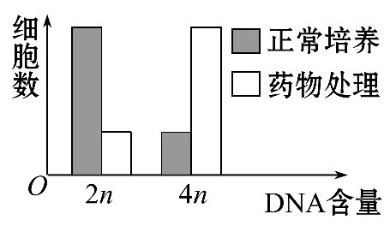
A.通过抑制DNA的复制，抑制细胞分裂
B.通过促进DNA的复制，促进细胞分裂
C.通过抑制纺锤体的形成，抑制细胞分裂
D.通过促进着丝点分裂，促进细胞分裂
【解析】选C。细胞分裂间期主要完成DNA分子的复制和有关蛋白质的合成，前期有纺锤体出现。由柱形图可知，正常培养时DNA含量为2n的细胞数多，即处于分裂间期DNA复制前的细胞数多。药物处理后，DNA含量为4n的细胞数多，即DNA完成了复制而加倍，且细胞不分裂而使DNA含量保持在4n。由于纺锤体不形成时细胞就不分裂，由此推测该药物的作用是通过抑制纺锤体的形成，抑制细胞分裂。
3.(2016·鄂尔多斯高一检测)有关真核细胞分裂的叙述，正确的是( )
A.无丝分裂过程核膜也消失
B.动物细胞仅以有丝分裂方式进行增殖
C.动物细胞有丝分裂末期不形成细胞板
D.无丝分裂仅出现于高等生物的衰老细胞
【解析】选C。细胞的无丝分裂过程中核膜不消失；动物细胞增殖的方式有有丝分裂、无丝分裂、减数分裂；动物细胞有丝分裂末期不形成细胞板，而是细胞膜从中部向内凹陷，缢裂成两部分从而把细胞质分开；无丝分裂主要出现在高等生物分化的细胞中，如蛙的红细胞、鸡胚的血细胞，不是衰老的细胞。
4.(2016·安庆高一检测)图1表示细胞分裂的不同时期与每条染色体上DNA含量的关系，图2表示处于细胞分裂不同时期的细胞图像。那么，图2中处于图1中的BC段和DE段的细胞分别是( )
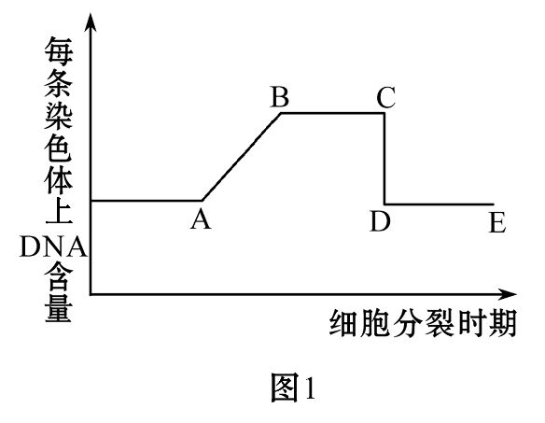
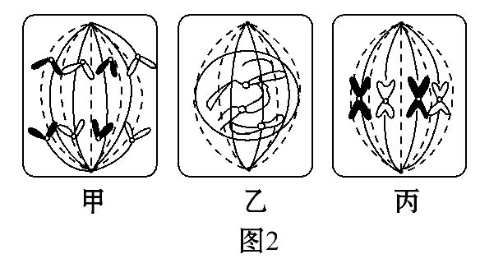
A.丙、甲；乙 B.乙、甲；丙
C.甲、乙；丙 D.乙、丙；甲
【解析】选D。图1中的BC段表示每条染色体上含有2个DNA分子，所以图2中的乙细胞和丙细胞与之对应；图1中的DE段表示每条染色体上含有1个DNA分子，所以图2中的甲细胞与之对应。
【补偿训练】(2016·荆州高一检测)下图是某细胞进行分裂过程中细胞核DNA含量变化曲线，下列有关叙述正确的是( )
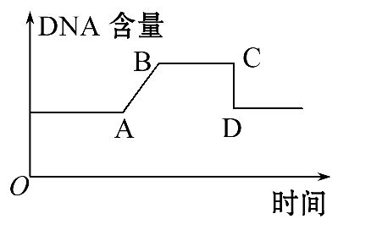
①若横坐标不变，纵坐标改为每条染色体上DNA含量，则CD段是着丝点分裂的结果
②在AB段，DNA进行复制，染色体数目加倍
③若该细胞是植物细胞，在CD段细胞中央将出现赤道板
④若该细胞是动物细胞，在BC段中心体移向两极
⑤若该细胞是蛙的红细胞，在BC段不会出现染色体和纺锤体
A.①③④ B.①③⑤ C.②③④ D.①④⑤
【解析】选D。若横坐标不变，纵坐标改为每条染色体上DNA含量，则C点表示每条染色体上含有2个DNA分子，D点表示每条染色体上含有1个DNA分子，所以CD段是着丝点分裂的结果，①正确；在AB段，DNA进行复制，导致DNA分子数目加倍，但染色体数目不变，②错误；若该细胞是植物细胞，在CD段细胞内着丝点分裂，染色体移向细胞两极，D点之后的末期，细胞中央不会出现赤道板，会出现细胞板，③错误；若该细胞是动物细胞，在BC段的前期，中心体移向两极，发出纺锤丝，形成纺锤体，④正确；若该细胞是蛙的红细胞，进行无丝分裂，所以在BC段不会出现染色体和纺锤体，⑤正确。
5.(2016·济南高一检测)皮肤生发层细胞分化成表皮细胞的过程中( )
A.细胞的形态、数目不会发生变化
B.受到同等强度辐射，表皮细胞更易癌变
C.细胞内蛋白质的种类发生变化
D.细胞全能性升高，分裂能力增强
【解析】选C。细胞分化过程就是由一个或一种细胞增殖产生的后代在形态、结构和生理功能上发生稳定性差异的过程，A错误；受到同等强度辐射，生发层细胞更易癌变，B错误；在基因选择性表达的过程中，不同基因转录形成的mRNA不同，导致翻译生成的蛋白质也有差异，C正确；细胞分化过程中，分化程度增大，分裂能力减弱，全能性降低，D错误。
6.(2016·南昌高一检测)下列关于细胞衰老的叙述中，错误的是( )
A.细胞的衰老是一种正常的生命现象
B.衰老细胞的体积缩小，核体积增大
C.衰老的细胞内部物质的交流和信息的传递速率减慢
D.衰老细胞的新陈代谢加快，导致脂褐素等色素的大量积存
【解析】选D。细胞的衰老是一种正常的生命现象，对生物体是有利的；衰老细胞的体积缩小，但细胞核体积增大；衰老的细胞内部物质的交流和信息的传递速率减慢；细胞衰老后，细胞的新陈代谢减慢。
7.下列有关细胞生命历程中各种现象的叙述中，不正确的是( )
A.凋亡细胞内某些酶活性会减弱
B.分化程度不同的细胞中可能含有相同的某种酶
C.衰老细胞内染色质固缩影响DNA复制
D.细胞癌变是多次基因发生突变的累积效应
【解析】选A。细胞凋亡过程中凋亡基因表达活性增强，相应酶活性也会增强，A错误；细胞分化的实质是某些基因选择性表达，而细胞生命活动所必需的基因在细胞分化过程中均表达，进而产生相同的酶，B正确；衰老细胞染色质固缩，不利于DNA复制，C正确；细胞癌变是多次基因突变积累的结果，D正确。
8.下列有关细胞衰老、凋亡、坏死和癌变的说法中正确的是( )
A.细胞内酶活性增高是导致细胞趋向衰老的主要原因
B.细胞凋亡与极端的物理、化学等因素关系十分密切
C.细胞凋亡和坏死时释放的细胞内容物都会伤害周围细胞
D.各种致癌因子可改变正常细胞的遗传物质进而诱发癌变
【解析】选D。衰老细胞中多种酶的活性下降；细胞凋亡是由基因所决定的细胞自动结束生命的过程，细胞坏死与极端的物理、化学等因素关系十分密切；细胞凋亡时不会伤害周围的细胞。
9.某同学观察植物细胞有丝分裂的过程中，若看到的细胞体积较大，呈长方形，排列整齐，但不够紧密，找不到发生分裂的细胞，则最可能的原因是( )
A.装片未制作好，细胞重叠在一起
B.不是分生区的细胞，细胞已经分化
C.染色体着色不深，不便于观察
D.细准焦螺旋没调好，物像不清晰
【解析】选B。实验中观察到细胞排列不够紧密，可见细胞没有重叠在一起，说明原因不是装片未制作好；实验中观察到的细胞体积较大且排列不够紧密，可见其观察到的不是分生区细胞；实验中未找到分裂的细胞，因此原因不是染色体着色不深；可以观察到细胞，因此原因不是细准焦螺旋没调好。
二、非选择题(共2小题，共55分)
10.(25分)对某高等植物体细胞有丝分裂过程细胞核中DNA含量进行测定，在细胞周期中每个细胞核中DNA含量的变化曲线如图所示，纵坐标为每个细胞核中DNA相对含量，横坐标为细胞周期，请回答下列问题：
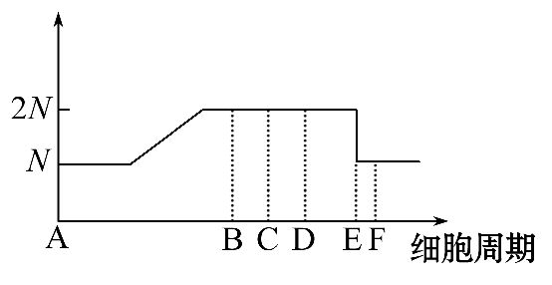
(1)图中AB段表示有丝分裂间期，此时期的主要变化是____________________，参与该过程的细胞器有____________________。
(2)出现纺锤体是在图中______段，此时期的染色体、染色单体和DNA数目之比为______。
(3)观察染色体形态和数目的最好时期在______段。
(4)染色单体形成在______段，消失在______段。
(5)CD与DE时期的染色体数目之比为______。
【解析】(1)细胞分裂间期进行DNA分子的复制和相关蛋白质合成，完成染色体复制。蛋白质在核糖体上合成，需要线粒体供能。
(2)纺锤体在前期(BC段)出现，这时染色体已经复制，1条染色体含2条姐妹染色单体和2个DNA。
(3)中期染色体高度螺旋化，形态最固定，数目最清晰，着丝点整齐排列在赤道板上，为观察染色体的最佳时期。
(4)间期(AB段)完成染色体复制，结果1条染色体含2条姐妹染色单体和2个DNA。后期(DE段)染色体着丝点分裂，姐妹染色单体分离，成为染色体。
(5)后期(DE段)染色体着丝点分裂，染色单体分离，成为染色体，导致细胞中染色体数目暂时加倍，为间期、前期、中期的2倍。
答案：(1)DNA分子的复制和相关蛋白质合成 核糖体和线粒体
(2)BC 1∶2∶2 (3)CD (4)AB DE (5)1∶2
【实验·探究】
11.(30分)为了探究某物质(X)的作用，研究者提出了以下实验思路：
(1)实验分组：
甲组：培养液+Y细胞+³H-TdR(³H标记的胸腺嘧啶脱氧核苷)+生理盐水；
乙组：培养液+Y细胞+³H-TdR+X(用生理盐水配制)，每组设置若干个重复样品。
(2)分别测定两组的CRD(细胞内的放射性强度)，求每组的平均值。
(3)将各样品在适宜条件下培养合适时间后，测定其CRD，求每组平均值并进行统计分析。
(提示与说明：答题时用X、CRD、³H-TdR表示相关名词；Y细胞是能增殖的高等动物体细胞)
请回答：
(1)实验目的：___________________________________。
(2)预测实验结果及结论：
①如果乙组CRD高于甲组，则说明______________________________________
_______________________________________________。
②如果乙组CRD与甲组基本相同，则说明____________________________。
③___________________________________，则说明X对Y细胞增殖(DNA合成)有抑制作用。
(3)实验中采用³H-TdR的原因：_______________________________________。
【解题指南】解答本题的关键是：
(1)明确³H-TdR(³H标记的胸腺嘧啶脱氧核苷)在该实验中的作用，³H-TdR是合成DNA分子的原料，通过检测放射性来探究物质X对Y细胞增殖(DNA合成)的影响。
(2)正确预测实验的可能结果并得出正确的结论。通过对实验组(乙组)与对照组(甲组)细胞内的放射性强度的对比，其放射性强度可能有三种结果：甲组>乙组；甲组=乙组；甲组<乙组。然后作出分析判断。
【解析】(1)³H-TdR(³H标记的胸腺嘧啶脱氧核苷)是合成DNA的原料。由题干知Y细胞是能增殖的高等动物体细胞，从两组实验可知，变量为物质X，所以实验目的是探究物质X对Y细胞增殖(DNA合成)的影响。
(2)通过分别测两组中CRD(细胞内的放射性强度)可以预测实验结果及结论有三种：如果乙组CRD明显高于甲组，说明物质X对Y细胞增殖(DNA合成)有促进作用；如果乙组CRD与甲组基本相同，说明物质X对Y细胞增殖(DNA合成)无影响；如果乙组CRD明显低于甲组，说明物质X对Y细胞增殖(DNA合成)有抑制作用。
(3)Y细胞是能增殖的高等动物体细胞，所以增殖时进行DNA复制要利用³H-TdR(³H标记的胸腺嘧啶脱氧核苷)，所以可以通过检测放射性来探究物质X对Y细胞增殖(DNA合成)的影响。
答案：(1)探究物质X对Y细胞增殖(DNA合成)的影响
(2)①X对Y细胞增殖(DNA合成)有促进作用
②X对Y细胞增殖(DNA合成)无影响
③如果乙组CRD明显低于甲组
(3)³H-TdR(³H标记的胸腺嘧啶脱氧核苷)是合成DNA的原料之一，可根据CRD变化来判断细胞增殖(DNA合成)的情况
关闭Word文档返回原板块

